QUEDA EM IDOSOS

Todas as pessoas podem sofrer quedas, porém, para os idosos, o significado disto é muito relevante, pois pode levá-lo à incapacidade, detrimento e morte.
No Brasil 30% dos idosos sofrem quedas pelo menos uma vez por ano. A freqüência é maior nas mulheres. 70% das quedas ocorrem dento de casa.
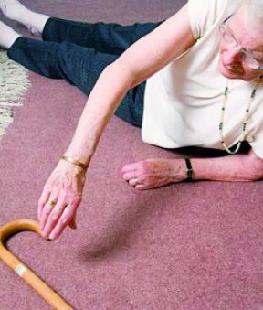
Para Cunha & Guimarães (1989), a queda se dá em decorrência da perda total do equilíbrio postural, podendo estar relacionada à insuficiência súbita dos mecanismos neurais e osteoarticulares envolvidos na manutenção da postura.
A origem das quedas pode ser associada a fatores intrínsecos decorrentes de alterações fisiológicas do envelhecimento, doenças e efeitos de medicamentos e a fatores extrínsecos, como circunstâncias sociais e ambientais que oferecem desafios ao idoso. (FABRÍCIO; RODRIGUES; COSTA JÚNIOR, 2004).
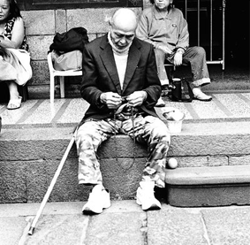

Como a fraqueza muscular, falta de flexibilidade, sinergia e mecanismos de programação degradados e dificuldades de controle motor contribuem para as quedas, um alto nível de atividade física é uma estratégia eficaz para preveni-las: aumenta a força muscular, a flexibilidade e o controle motor.
Em casa, o que é possível mudar?

Sobre os cuidados que se devem implantar em uma residência com idosos, a Sociedade Brasileira de Geriatria e Gerontologia (SBGG, 2009) informa que uma casa segura contra quedas de idosos deve ter boa iluminação nas escadas e corredores; devem ser eliminados os tapetes soltos, móveis baixos e obstáculos do chão; deve possuir piso antiderrapante, especialmente no banheiro, e tapete antiderrapante no box; ter um banquinho no box, que auxilia a ensaboar e enxaguar os pés durante o banho; ter suportes de parede no box e ao lado do vaso sanitário, para auxiliar o equilíbrio; não usar chaves na porta do banheiro, local de acidentes frequentes; ter interruptor próximo à porta e em boa altura; ter boa iluminação no trajeto da cama ao banheiro durante a noite; ter luzes noturnas que evitam a desorientação durante a noite; manter telefones próximos à cama, luzes de cabeceira fixas; remover soleiras altas das portas; não encerar o piso; altura da cama e cadeiras apropriadas para manter os pés no chão, quando sentado; manter corrimão nas escadas; colocar utensílios e mantimentos em locais de fácil alcance e não subir em escadas ou banquinhos.
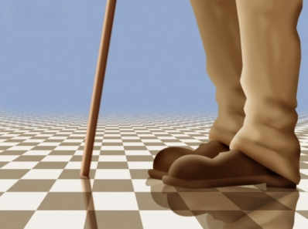

No entanto, as modificações devem ser feitas com o consentimento do idoso. “Cada objeto de sua moradia tem um significado afetivo e ele poderá ficar magoado se as intervenções forem feitas sem sua permissão. (PEREIRA, 2006, p. 1).
É de responsabilidade dos gestores manter os espaços públicos favoráveis ao fácil acesso, livres de riscos e adequados às necessidades da população, fenômeno imprescindível na prevenção de quedas no ambiente externo.
Quanto à prevenção da saúde, qual atitude tomar?
As quedas nos idosos podem ser prevenidas por meio de atividade física regular e orientada. Trabalhando o condicionamento físico, o ganho de massa muscular, proporcionando uma boa postura, domínio corporal, os idosos podem adquirir autoconfiança e controle da caminhada e dos movimentos. (FERREIRA, 2007).
O treinamento de força está cada vez mais sendo indicado e praticado por indivíduos da terceira idade. De acordo com FLECK & KRAEMER (1999), as investigações científicas durante a década de 90, demonstraram que o treinamento com pesos pode ser implantado com sucesso e segurança nas populações da terceira idade, onde até mesmo os “idosos frágeis” e muitos doentes podem se beneficiar e melhorar sua qualidade de vida.
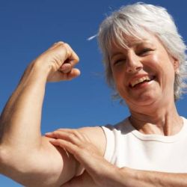
Através do treinamento com pesos pode-se melhorar o equilíbrio e a coordenação, permitindo aos indivíduos da terceira idade desempenharem atividades, tal como, andar e subir escadas, com economia de energia, reduzindo o risco de quedas. E em caso de uma queda, o aumento da densidade óssea (que também é atribuída ao treinamento com pesos), previne fraturas. (EARLE, 2011)

Seguem algumas recomendações adaptadas da prescrição de treinamento de força para idosos frágeis e muito frágeis segundo ACSM:
Grupos musculares relevantes clinicamente: extensão de quadril e do joelho, os flexores do joelho e coluna, dorsiflexores plantares, bíceps, tríceps, ombro, extensores da coluna e muculatura abdominal. Acrescentar exercícios com pesos livres para treinar o equilíbrio. Intensidade: a partir de 80% de 1 RM (os exercícios de alta intensidade são mais seguros que os de baixa intensidade). Frequência: duas a três vezes por semana.

REFERÊNCIAS BIBLIOGRÁFICAS

AMERICAN COLLEGE OF SPORTS MEDICINE. Exercise and physical activity for olders adults. Stand position. Med Sci sports Exerc, 30(6): 992-1008, 1998
BALSAMO, S.; SIMÃO, R.. Treinamento de Força Para: Osteoporose, Fibromialgia, Diabetes Tipo 2, Artrite Reumatóide e Envelhecimento. São Paulo: Phorte, 2005.
CUNHA U.G.; GUIMARAES R.M. Sinais e sintomas do aparelho locomotor. In: Guimarães RM, CUNHA UG DE V. Sinais e sintomar em geriatria. Rio de janeiro: Revinter; 1989. p. 141-54.
EARLE, LD. The epidemiology of US adults who regularly engage in resistance training, presented at the annual meeting of the American College of Sports Medicine, 2001. Disponível em http://www.biblioteca.udesc.br/bibvirtual.htm.
EVCI ED, ERGIN F, BESER E. Home accidents in the elderly in Turkey. Tohoku J Exp Med. 2006;209(4):291-301.
FABRÍCIO, S. C. C.; RODRIGUES, R. A. P.; COSTA JUNIOR, M. L. Causas e consequências de quedas de idosos atendidos em hospital público. Rev. Saúde Pública, São Paulo, v. 38, n. 1, p. 93-99, 2004.
FLECK S. J. & KRAEMER W. J. Fundamentos do treinamento de força muscular.2 ed. Porto Alegre: Ed. Artes Médicas Sul., 1999.
MONTEIRO CA. Novos e velhos males da saúde no Brasil: A evolução do país e de suas doenças. São Paulo: HUCITEC/USP; 1995.
PEREIRA, V. V. Cuidados para evitar quedas no dia-a-dia dos idosos. 17. abr. 2006. Disponível em: <http://www.clinicacaminho.com.br/noticias.php>.
SPIRDUSO, W.W. Dimensões físicas do envelhecimento. 2a ed. São
Paulo: Manole; 2005.

Por: Joziane Teixeira Santos

Profissional de Educação Física

CREF: 022359-G/MG



